Министерство науки и высшего образования Российской Федерации

Федеральное государственное автономное образовательное учреждение высшего образования

«Национальный исследовательский университет ИТМО»

*Факультет Программной инженерии и компьютерной техники*

**Лабораторная работа №1**

Вариант №336771

Группа: P33312

Выполнил: Цю Тяньшэн

Проверил:

Наумова Надежда Александровна

Санкт-Петербург

2023г

Содержание

Текст задания 3

Описание предметной области 4

Список сущностей 5

Инфологическая модель 7

Даталогическая модель 8

Реализация даталогической модели 9

Заполнение тестовыми данными 11

Вывод 13

# Текст задания

**Для выполнения лабораторной работы №1 необходимо:**

* На основе предложенной предметной области (текста) составить ее описание. Из полученного описания выделить сущности, их атрибуты и связи.
* Составить инфологическую модель.
* Составить даталогическую модель. При описании типов данных для атрибутов должны использоваться типы из СУБД PostgreSQL.
* Реализовать даталогическую модель в PostgreSQL. При описании и реализации даталогической модели должны учитываться ограничения целостности, которые характерны для полученной предметной области.
* Заполнить созданные таблицы тестовыми данными.

**Описание предметной области, по которой должна быть построена доменная модель:**

Она опять обратила внимание на то, как был напряжен Эд Реджис. Он явно принадлежал к типу беспокойных, нервных людей. И совсем не походил на мастера со стройки. Скорее, он мог быть кем-то из администрации. Ему явно было не по себе.

# Описание предметной области

Текст был взят из книги парк юрского периода. В данном тексте мы можем увидеть, что есть несколько персонажей, которые умеют взаимодействовать друг с другом. У них есть свои состояния, типы личностей, профессии и т.д.

Основных персонажей два – ГГ и Эд Реджис, о ГГ мы мало что знаем, но про Эд Реджис мы знаем его текущее состояние в тексте, его вероятные профессии и его тип личностей. Также ГГ взаимодействует с Эд Реджис, замечает его грустное состояние.

# Список сущностей

Стержневые:

- Персонаж

- Имя

- Фамилия

- Цвет глаз

- Пол

- Состояния

- Название состояния

- Описание состояния

- Хорошее/Плохое состояние

- Типы личностей

- Название

- Описание

- Профессии

Ассоциация:

* Состояния персонажа
  + Персонаж
  + Состояние
  + Процент состояния
* Профессии персонажа с вероятностью
  + Персонаж
  + Профессия
  + Вероятность профессии
* Типы личностей персонажа
  + Название
  + Описание
* Действия персонажа
  + Персонаж, выполняющий действие
  + На какое состояние какого персонажа обратил внимание

Характеристика

* Пол
  + Название
  + Гендерная принадлежность
  + Половая ориентация

# Инфологическая модель

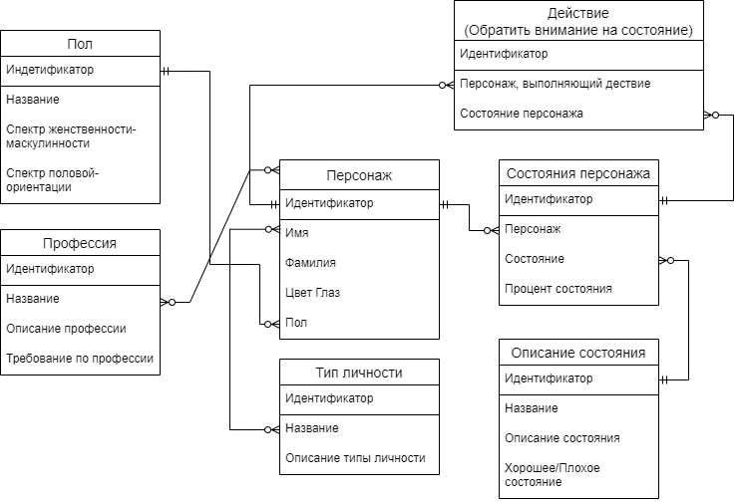

# Даталогическая модель

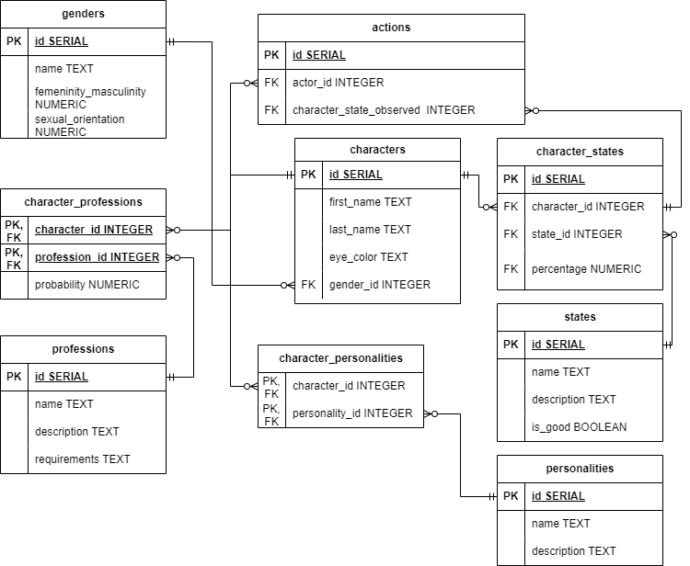

# Реализация даталогической модели

CREATE TABLE genders (

    id serial PRIMARY KEY,

    name TEXT,

    femeninity_masculinity NUMERIC,

    sexual_orientation NUMERIC

);

CREATE TABLE characters (

    id SERIAL PRIMARY KEY,

    first_name TEXT,

    last_name TEXT,

    eye_color TEXT,

    gender_id INTEGER REFERENCES genders(id)

);

CREATE TABLE states (

    id SERIAL PRIMARY KEY,

    name TEXT,

    description TEXT,

    is_good BOOLEAN

);

CREATE TABLE character_states (

    id SERIAL PRIMARY KEY,

    character_id INTEGER REFERENCES characters(id),

    state_id INTEGER REFERENCES states(id),

    percentage NUMERIC,

    UNIQUE (character_id, state_id)

);

CREATE TABLE personalities (

    id SERIAL PRIMARY KEY,

    name TEXT,

    description TEXT

);

CREATE TABLE character_personalities (

    character_id INTEGER REFERENCES characters(id),

    personality_id INTEGER REFERENCES personalities(id),

    PRIMARY KEY (character_id, personality_id)

);

CREATE TABLE professions (

    id SERIAL PRIMARY KEY,

    name TEXT,

    job_description TEXT,

    requirements TEXT

);

CREATE TABLE character_professions (

    character_id INTEGER REFERENCES characters(id),

    profession_id INTEGER REFERENCES professions(id),

    probability NUMERIC,

    PRIMARY KEY (character_id, profession_id)

);

CREATE TABLE actions (

    id SERIAL PRIMARY KEY,

    actor_id INTEGER REFERENCES characters(id),

    character_state_observed INTEGER REFERENCES character_states(id)

);

# Заполнение тестовыми данными

INSERT INTO genders (name, femeninity_masculinity, sexual_orientation)

VALUES

('male', 1, 0),

('female', 0, 1),

('attack helicopter', 0.5, 0.5);

INSERT INTO characters (first_name, last_name, eye_color, gender_id)

VALUES

('Эд', 'Реджис', 'Blue', 1),

('She', 'Her', 'Purple', 2);

INSERT INTO states (name, description, is_good)

VALUES

('Напряженный', 'Чел напряжен', false),

('Не по себе', 'Челу не по себе', false);

INSERT INTO personalities (name, description)

VALUES

('Беспокойный', 'чел вообще не спокоен'),

('Нервный', 'чел нервничает');

INSERT INTO professions (name, job_description, requirements)

VALUES

('Мастер со стройки', 'строить дом', 'уметь строить дом'),

('Кто-то из администрации', 'админить', 'уменить админить');

INSERT INTO character_states (character_id, state_id)

VALUES

(1, 1),

(1, 2);

INSERT INTO character_personalities (character_id, personality_id)

VALUES

(1, 1),

(1, 2);

INSERT INTO character_professions (character_id, profession_id, probability)

VALUES

(1, 1, 0),

(1, 2, 0.9);

INSERT INTO actions (actor_id, character_state_observed)

VALUES

(2, 1),

(2, 1);

# Вывод

В ходе выполнения лабораторной работы я ознакомился c базовыми команда взаимодействия с PostgreSQL, познакомился с понятиями DDL и DML, а также архитектурой ANSI-SPARC. Построил самостоятельно инфологическую и даталогическую модели.